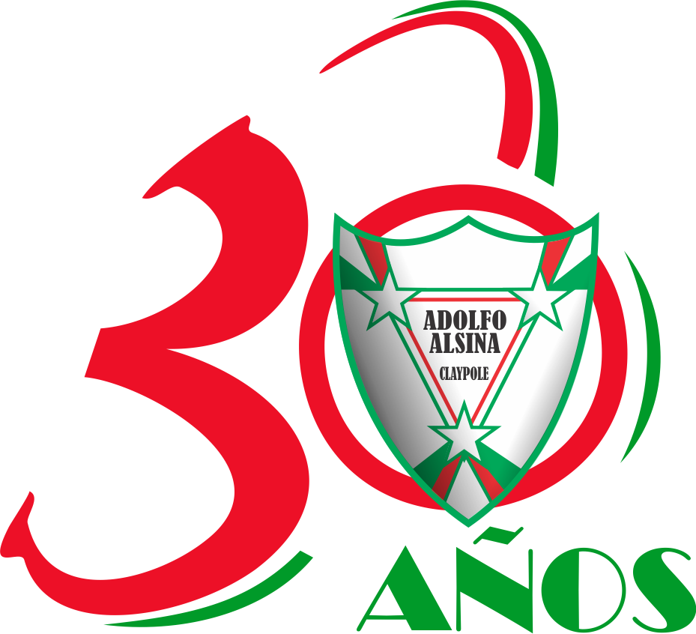
Instituto Adolfo Alsina
1988-2018 30 Años
Los sueños crecen y se concretan con constancia, valentía y dedicación.

Crecimos, nos afianzamos y seguimos proyectando.

Han transcurrido 30 años de vida de nuestro querido colegio. Hemos construido nuestra historia, poniendo energía y compartiendo sueños.
El Instituto Adolfo Alsina comenzó a funcionar en el año 1988, en las instalaciones del Jardín Confites. En ese momento crecía la población infantil de Claypole por la construcción del Barrio Don Orione. Sin edificio propio, el primer grado a cargo de la Directora y maestra Sra María Rita Pardal , inició la historia de esta Institución que nos llena de orgullo. A partir del año 1989, la necesidad de un espacio propio nos obligó a buscar terrenos próximos. Fue así que se alquiló el predio que actualmente ocupa la escuela. Una casa muy pequeña, remodelada para utilizar como aula, una dirección y cocina, ocupaban el centro de tres hermosos terrenos llenos de árboles de todo tipo. En el año 1991, se firmó la escritura de uno de los terrenos y recién tres años más tarde, la escuela adquirió los terrenos restantes. Fueron años de muchos cambios, de ilusiones, de logros alcanzados. Con nuestra primera promoción de 7 mo grado 1994, se cumplía el sueño de este proyecto educativo.
En el año 1996 , se implementó la Ley Federal de Educación. El compromiso con nuestra Comunidad nos ponía delante de un nuevo desafío: crecer pedagógicamente y ampliar las instalaciones edilicias para dar respuesta a esta transformación. Como siempre, con el trabajo sostenido de los Representantes legales, junto a los equipos Directivos, docentes y auxiliares en pos del crecimiento de nuestra institución, enfrentamos esta reforma educativa. Tuvimos aciertos y errores, acuerdos y ajustes, construimos juntos esa memoria, que da cuenta de un estilo propio, una cultura institucional que nos distingue y fortalece.
Despedimos nueve promociones de 9no año, producto de la Ley Federal. Aquella vieja casita, que nos amparó durante un par de años, ya había sido demolida para dar paso a un gran edificio, con ambientes luminosos, cálidos y bien cuidados.
Cuando creímos haber consolidado nuestro proyecto, una nueva transformación educativa nos revolucionó. La Ley Nacional de Educación, con la obligatoriedad de la educación secundaria de seis años de duración, impuso una nueva toma de decisiones. Nuestra comunidad requería la continuidad escolar de sus hijos. Otra vez el compromiso con la educación, con nuestra gente y los cambios, rigiendo el destino de este colegio…
Hacia el año 2010 se compró un terreno lindero para dar mayor espacio físico a esta nueva demanda. En este crecimiento institucional que aún hoy estamos afrontando, se conforma el nivel Secundario, que celebró su primera promoción de egresados el año pasado, diciembre 2012. Nos sentimos orgullosos de haber podido llevar adelante, en el marco de tantos cambios educativos, nuestra misión de brindar un servicio educativo de excelencia humana y académica.
En el devenir de esta historia, los símbolos tales como los colores, el escudo y la bandera, son una representación de pertenencia e identificación. Los colores evocan los valores y principios que conforman nuestro Ideario: crecimiento, convivencia armónica, búsqueda de la perfección, valor y pasión en nuestros objetivos. El escudo , la bandera y el himno representan el sentir de los alumnos y sus vivencias. Fueron propuestos por ellos mismos y seleccionados por votación.
Mirar hacia atrás implica rememorar aquellos primeros años de grandes sueños. Su fundadora Ermelinda Lemos , sus Directivos y docentes, fuimos capaces, casi desde la inconsciencia propia de la extrema juventud, de asumir compromisos enormes, como la creación de una escuela. Con muy pocas comodidades edilicias y escasos recursos materiales, pero sobraba la energía y la pasión por lo que hacíamos. Hoy, después de 30 años, podemos compartir con ustedes esos sueños hechos realidad. Pero también queremos transmitirles que esta realidad es dinámica, que debemos seguir soñando y trabajando en nuevos proyectos que estén en consonancia con los cambios sociales, culturales y económicos que nos atraviesan.
Gracias a todos los que fueron protagonistas de esta historia: Su fundadora Ermelinda Lemos de Sanchez, Representantes legales, Directivos y docentes del nivel Inicial , primario y Secundario, auxiliares, alumnos, exalumnos, padres , familias. Nada hubiera sido igual sin ustedes.

INSTITUTO ADOLFO ALSINA

